1. XCHG AX, BX işlemini XCHG komutu kullanmadan yapan programı yazın açıklayın.

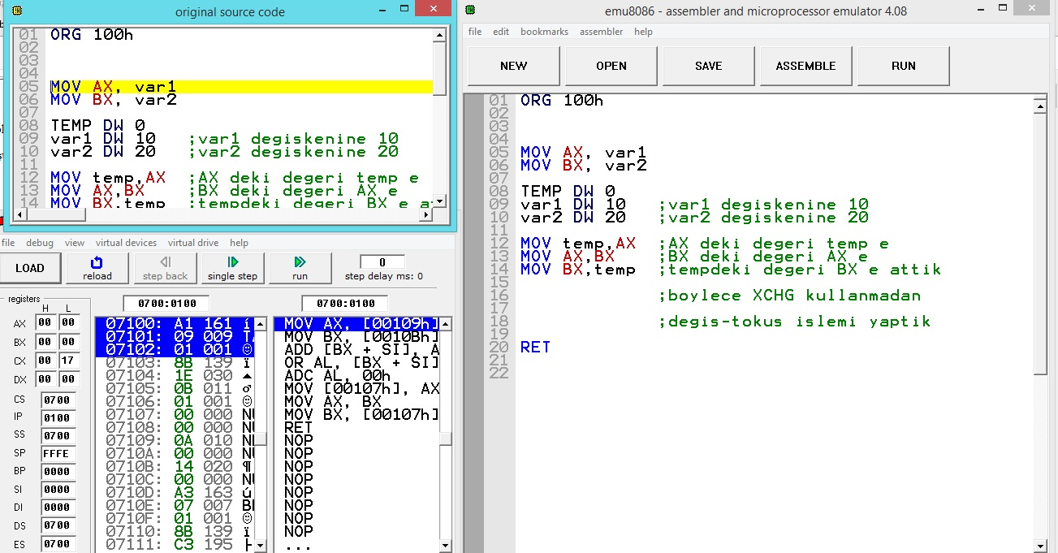

İkinci yol:

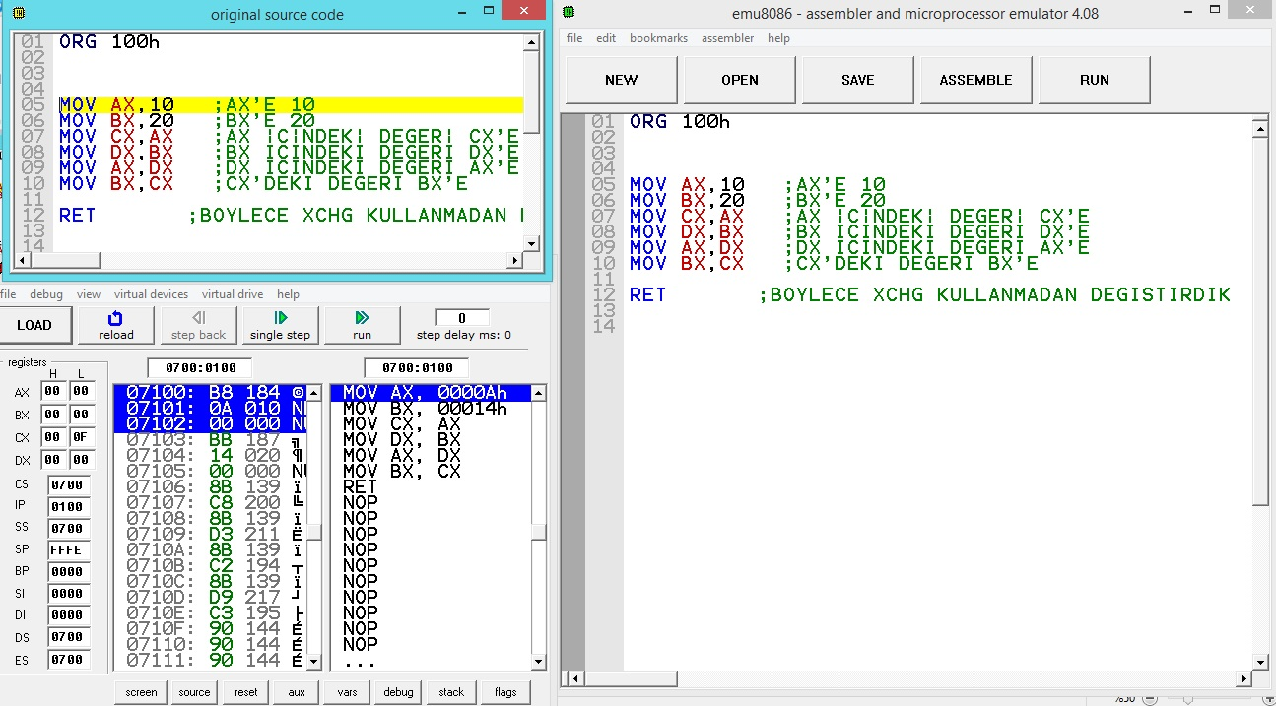

1. SORU

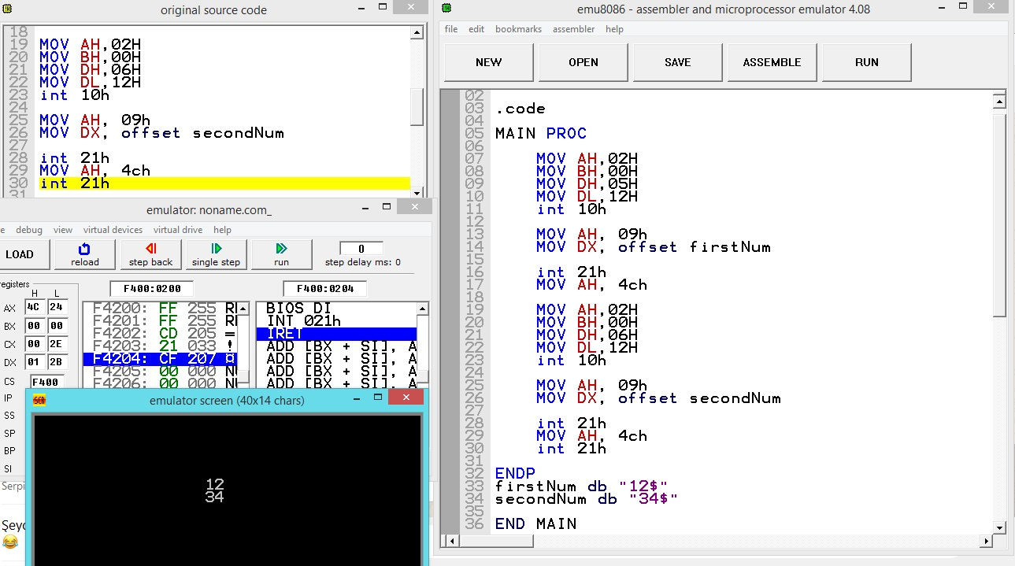

**4.** SORU: 8086 register yapılarını görevleriyle açıklayın.

**Memory Buffer Register(MBR)**  
Memory buffer register, işlemci ünitesinde bulunur. Anında erişim deposuna transfer olmuş verileri depolar. MAR’daki belirlenmiş adreslerin kopyasını içerir. Bu işlemci ve bellek birimleri işlemde küçük farklılıklara etkilenmeden bağımsız hareket sağlayan bir tampon görevi görür.

**Memory Address Register (MAR)**  
Bir bilgisayarda verilerin işlemcide nereye gönderileeğini ve nerede saklanacağını hafıza eden bir işlemci registerıdır. Diğer bir deyişle; MAR, verinin gitmesi gereken hafıza bölgesini tutar. Bellek yazarken, CPU MDR’den aldığı verileri yazar ve bu verileri MAR da saklanmış adrese gonderir.

**CPU’nun içi:**

8086 CPU’nun 8 tane registeri vardır.

**AX:** biriktirici(accumulator) registerdir.(AH/AL olarak bölünmüştür)

**BX:** temel(base) registerdir.(BH/BL olarak bölünmüştür)

**CX:** sayaç(counter) registerdir.(CH/CL olarak bölünmüştür)

**DX:** veri(data) registeridir.(DH/DL olarak bölünmüştür)

**SI:** kaynak(source) indeks registeri

**DI:** gidilecek(destination) indeks registeri

**BP:** temel(base) işaretçisi

**SP:** yığıt(stack) işaretçisi

**Bölüt(Segment) Registerları**

CS: Geçerli programı çalıştıran bölüte işaret eder.

DS: Genellikle değişkenlerin tanımlandığı bölüte işaret eder.

ES: ekstra bölüt registeri, kullanım amacını programcı belirler.

SS: yığıtları içeren bölüte işaret eder.

**Özel Amaçlı Registerlar**

IP: komut işaretçisi

FP(Bayrak yazmacı) Mikroişlemcinin geçerli durumunu gösterir.